合肥市2020年度劳动和技能竞赛
（保安员）职业技能竞赛方案

为贯彻落实合肥市劳动竞赛委员会、合肥市总工会《关于开展合肥市2020年劳动和技能竞赛的通知》（合工办〔2020〕2号）文件精神，组织引领广大保安行业职工积极投身“比创新、比发展、比创造、比技能”专项活动，进一步维护社会稳定及平安合肥建设，合肥市保安协会、合肥市保安协会工会联合会结合保安工作实际，特制定《合肥市2020年保安员职业技能竞赛方案》，具体方案如下：
一、竞赛主题
当好主力军，建功新时代——练就真本领，忠诚保平安
二、组织机构
本次竞赛领导小组成员为：
组 长：欧浩军 合肥市总工会党组成员、副主席
陈 高 合肥市公安局治安支队支队长
王家军 合肥市公安局治安支队党总支委员、副调研员
苏孙铭 合肥市保安协会会长
副组长：罗 洁 合肥市财贸工会主席
阮 俐 合肥市公安局治安支队保安管理处副处长
张传林 合肥市保安协会常务副会长、秘书长
成 员：崔 莉 市总工会劳动和经济工作部部长
葛伦祥 合肥市保安协会副会长
邹 涛 合肥市保安协会副会长
窦开宏 合肥市保安协会副会长
张振军 合肥市保安协会副会长
董淑娟 合肥市保安协会副会长
谢 勇 合肥市保安协会监事长
刘晓霞 合肥市保安协会工会联合会副主席
卜英华 合肥市保安协会工会联合会副主席
领导小组下设办公室，办公室设在合肥市保安协会秘书处，负责本次竞赛的筹备组织、方案制定、服务保障、场地协调等工作。根据赛事安排，组委会办公室内设竞赛仲裁组、裁判组、医务组、后勤保障组等。具体名单如下：
竞赛仲裁组：
组 长：王家军 市公安局治安支队党总支委员、副调研员
苏孙铭 合肥市保安协会会长
副组长：阮 俐 市公安局治安支队保安管理处副处长
张传林 合肥市保安协会常务副会长、秘书长
成 员：蔡德文 合肥市保安协会秘书处工作人员
杨怡辰 合肥市保安协会秘书处工作人员
蔡天翔 合肥市保安协会秘书处工作人员
裁判组、医务组：场地提供单位相关竞赛项目专业裁判及医生
后勤保障组： 蔡德文、杨怡辰、蔡天翔及场地提供单位相关后勤保障人员
三、竞赛项目
A类竞赛：
1. 消防技能（水带操作） （个人赛）
C类竞赛：
1. 队列技能（形象展示） （团体赛）
2. 交通指挥（规范手势） （个人赛）
3. 现场急救 (心肺复苏) （个人赛）
四、参赛对象.
组织参赛的保安公司必须是合肥市保安协会的会员单位。参加竞赛的选手须持有《保安员证》，并在保安监管系统有录入信息一年以上的保安从业人员。
五、报名办法
1. 团体赛和个人赛的报名参赛人员由各会员单位汇总后，统一报送至组委会审核，通过后，由竞赛组委会发放参赛证。
2. 团体赛项目每队参赛人员为8人，其中指挥员1人，队员7人。
3. 报名参加A类竞赛项目（消防技能-水带操作）的会员单位须同时报名参加C类团体赛（队列技能）项目；
对于只报名参加C类竞赛项目的会员单位，可任意选择两个项目进行报名。
4. 2020年10月10日前完成竞赛选拔组队和报名工作。
报名地点：合肥市保安协会
报名地址：合肥市蜀山区长江西路449号合肥保安集团三楼324室。
联系人：蔡德文 0551-66027319 18355155033
杨怡辰 0551-66027320 13865934537
蔡天翔 0551-66027320 13866168575
报名邮箱：63691214@qq.com
六、竞赛办法
1. 依照《2020年合肥市（保安员）职业技能竞赛规则》进行竞赛和计分。
2. 每位参赛人员最多只能参加两个竞赛项目。
3. 各参赛单位按抽签方式决定参赛顺序。
4. 本次竞赛采取百分制，坚持公平公正原则，认真对照评分标准打分。
5．单项成绩裁判员打分的结果总和，再取平均分，计算总成绩。裁判长、裁判员均由体育、公安、消防、卫生救护等专业人员组成。
6. 各项比赛开始前15分钟，参赛队员携带身份证和参赛证到检录处进行检录，合格后，方可参赛。自检录开始后每五分钟点名一次，三次点名不到者视为弃权。
7．竞赛时，除运动员、裁判员、工作人员外，其他人员禁止进入比赛区域。
七、名次评定
获得竞赛项目前三名的选手，分别给予3000元、2000元、1000元奖励。
获得消防技能竞赛项目第一名的选手，由市总工会颁发证书，由保安协会工会联合会申请向市劳动竞赛委员会申报“合肥市五一劳动奖章”荣誉称号，符合条件的推荐参加“合肥工匠”、“合肥市劳动模范”评选。
获得队列技能、交通指挥、现场急救竞赛项目的第一名、消防技能竞赛项目第二、三名选手，由保安协会工会联合会申请合肥市总工会授予“合肥市金牌职工”荣誉称号。
八、竞赛要求
1．队列技能、交通指挥的参赛队员须着2011式保安春秋制服参加比赛。
2．现场急救、消防技能两个项目的参赛队员着保安作训迷彩服参加比赛。
3．参赛队员必须严格遵守竞赛规则，佩戴参赛证。竞赛中如有舞弊行为，组委会将视情通报，直至取消选手乃至所属单位参赛资格。
4．比赛中对裁判员的判罚有异议，应在竞赛结束后2小时内向竞赛仲裁组提出，超出时间将不予受理。申诉时应提供相应证据并说明理由。
5. 如竞赛中出现不可预见的异常情况，由竞赛仲裁组与竞赛组委会商议后，做出决定。
6．参赛人员凭证进入比赛场地，证件要妥善保管，不得转借，如发现证件丢失，需立即报告组委会办公室，并重新补办。
7.按照新冠肺炎疫情防控要求，所有参赛人员安康码须为绿码，且参赛前14天未前往国内疫情中、高风险地区或国（境）外旅行、居住，未与新冠肺炎确诊病例、疑似病例、无症状感染者及中、高风险地区人员接触、身体状况不适合参加比赛的，对不如实报告相关情况和比赛现场不配合的单位和人员，取消参赛资格和成绩并追究相关责任。
8. 本实施方案条款的解释权归合肥市2020年保安员职业技能竞赛组委会。

合肥市保安协会
合肥市保安协会工会联合会
2020年9月21日

抄报：合肥市劳动竞赛委员会、合肥市财贸工会

《合肥市保安员职业技能竞赛规则》
消防技能（水带操作）竞赛规程及评分办法
一、竞赛流程：
室内消防栓使用
第一步：按下消防栓门上的弹簧锁，销子自动退出，打开
消防栓门。紧急时可将玻璃门击碎。
第二步：拉开箱门后，按下箱内控制按钮，启动消防水泵。
第三步：
1. 右手捏住卷好的水带，大拇指及食指捏住最外两圈
（接头朝前），其余三个手指钩住第三、四圈水带。
2. 左脚在前、右脚在后、弯腰，将水带前后摆动（摆幅
不宜过大），接着向前甩出水带，甩出水带时大拇指及食指始终捏住最外两圈皮龙，其余三指伸直，水带就会顺势滚向前方。
3. 水带抛出后应成直线、完全展开，偏离正前方左右范
围≤1米。水带抛出时，金属连接头不得脱手落地。
第四步：
1. 把水带接口一端与消火栓接口连接上。
2. 另一端与水枪连接，在地面上拉直水带。
第五步：
1. 把室内消火栓手轮顺开启方向旋开。
2. 同时双手紧握水枪，即能进行喷水灭火。
使用后收回
收卷水带的方法和要求
1. 水带使用完毕后，要先倒出水带中的余水。
2. 协助卷带队员将水带对折形成双层，下层水带要比上
层水带长出约30公分，用脚踩住水带的靠近接头部位。
3. 卷带队员在另一端将两层水带抖动拉直、平铺叠好后
开始弯腰卷带。
4. 协助卷带队员前往卷带学员前方约2米处，双脚立于
水带左右跨于水带上方，俯身弯腰双手托起上层水带，使两层水带叠放整齐，便于卷带学员卷带。
5. 随着卷带队员向前卷带，协助卷带学员慢慢向后退，
直至卷带完毕。
6. 盘卷好的水龙带两金属连接头差距小于10公分。

消防技能（水带操作）评分表
项目 | 操作规程 | 分值 | 评分标准
使  用  50  分 | 1.按下消防栓门上的弹簧锁，打开消防栓门 | 5分 | 操作错误扣5分
 | 2.拉开箱门后，按下箱内控制按钮，启动消防水泵。 | 5分 | 操作错误扣5分
 | 3.①右手捏住卷好的水带，大拇指及食指捏住最外两圈（接头朝前），其余三个手指钩住第三、四圈。 | 5分 | 操作错误扣5分
 | ②左脚在前、右脚在后、弯腰，将水带前后摆动（摆幅不宜过大），接着向前甩出水带，甩出水带时大拇指及食指始终捏住最外两圈皮龙，其余三指伸直，水带就会顺势滚向前方。 | 5分 | 操作错误扣5分
 | ③水带抛出后应成直线、完全展开，偏离正前方左右范围≤1米。水带抛出时，金属连接头不得脱手落地。 | 5分 | 操作错误扣5分
 | 4.把水带接口一端与消火栓接口连接上，另一端与水枪连接，在地面上拉直水带。 | 10分 | 操作错误扣10分
 | 5.把室内消火栓手轮顺开启方向旋开，同时双手紧握水枪，即能喷水灭火。 | 15分 | 操作错误扣15分
使  用  后  回  收  50  分 | 1.水带使用完毕后，要先倒出水带中的余水。 | 5分 | 操作错误扣5分
 | 2.协助卷带队员将水带对折形成双层，下层水带要比上层水带长出约30公分，用脚踩住水带的靠近接头部位。 | 10分 | 操作错误扣10分
 | 3.卷带队员在另一端将两层水带抖动拉直、平铺叠好后开始弯腰卷带。 | 10分 | 操作错误扣10分
 | 4.协助卷带队员前往卷带学员前方约2米处，双脚立于水带左右跨于水带上方，俯身弯腰双手托起上层水带，使两层水带叠放整齐，便于卷带。 | 10分 | 操作错误扣10分
 | 5.随着卷带队员向前卷带，协助卷带学员慢慢向后退，直至卷带完毕。 | 10分 | 操作错误扣10分
 | 6.卷好的水龙带金属连接头差距小于10公分。 | 5分 | 操作错误扣5分
《合肥市保安员职业技能竞赛规则》

队列技能竞赛规程及评分办法
一、竞赛流程
参赛单位按比赛顺序跑步带队入场，1名指挥员、7名队员，共8人为一个参赛组。入场时指挥员位于队伍左侧中央前，将队伍带入参赛区进行徒手队列动作演示，离场时，指挥员整队并作为基准兵自成一纵队离场。
二、竞赛项目作业演示内容及顺序
科目演示按照：整理着装、整齐报数、稍息立正、跨立立正、敬礼礼毕、脱帽戴帽、停止间转法、蹲下起立、齐步行进及立定、跑步行进及立定、正步行进及立定顺序完成。除“整理着装”科目外，其他科目每个动作做两遍。其中“敬礼礼毕”科目正面做一遍，半面向右转做一遍。指挥员在进行停止间科目演示时不变换指挥位置，进行行进间科目演示时要按队列指挥要求变换指挥位置。
三、动作规范
（1）整理着装
口令：整理着装
动作要领：双手从帽子开始，自上而下，将着装整理好严整；整理完毕，自行稍息。听到“停”的口令，恢复立正姿势。
顺序为：
1号口令时，所有队员马上恢复立正姿势，同时双手抓住帽子的帽檐，使帽子处于端正位置；
2号口令时，双手要迅速而准确地从后衣领到第一个纽扣的位置。主要是整理衣领；
3号口令时，双手是从衣领到两个肩章，从里到两侧，主要防止肩章脱落或纽扣未扣；
4号口令时，双手是从肩章到胸章，双手要平放于两个胸章之上。杜绝未戴胸章或胸章歪斜；
5号口令时，双手从胸章到领带，持水平方向轻轻按压领带，注意事项是双手必须保持平放，左手在上右手在下。
6号口令时，双手沿着领带自上而下轻轻划下至武装腰带处停下，注意事项是双手必须保持水平，作用是使领带平坦。
7号口令时，双手自然从中间沿着武装腰带划向腰的两侧。注意事项是双手要处于腰部的两侧胯骨上。当听到“停”的口令时，停止整理着装，所有的姿势成稍息形态。
要求：指挥员准确下达科目，指挥口令清晰、洪亮。
在队列里如听到“整理着装”的口令时，队员在心里默数7个口令，每个口令间隔时间大约1秒钟时间，队员之间可以用两眼的余光控制自己的动作速度，配合整个队列动作一致、着装规范、仪容严整。
二、整齐报数
口令：报数
动作要领：横队从右至左（纵队由前向后）依次以短促洪亮的声音转头（纵队向左转头）报数，最后一名不转头；数列横队时，后列最后一名报“满伍”或者“缺×名”（竞赛时不作考核项）。
要求：指挥员准确下达科目，指挥口令清晰、洪亮。
列队人员摆头迅速，声音洪亮，吐字清晰，动作划一。
三、稍息立正
（一）稍息
口令：稍 息
动作要领：当听到稍息的口令时，左脚顺脚尖方向伸出约全脚的2/3，两脚自然伸直，上体保持立正姿势，身体重心大部分落于右脚，稍息时提跨，不能蹭地，稍息过久，可自行换脚，动作应当迅速。
要求：指挥员准确下达科目，指挥口令清晰、洪亮。
列队人员要做到：“两快”“两不变”，即：出脚快，收脚快，上体保持军姿不变，出脚收脚路线不变，列队人员动作协调一致、整齐划一、排面保持整齐。
（二）立正
口令：立正
动作要领：立正时，两脚跟靠拢并齐，两脚尖向外分开约60度；两腿挺直；小腹微收，自然挺胸；上体正直，徽向前倾；两肩要平，稍向后张；两臂下垂自然伸直，手指并拢自然微曲，拇指尖贴于食指第二节，中指贴于裤缝；头要正，颈要直，口要闭，下颌微收，两眼向前平视。
要求：指挥员准确下达科目，指挥口令清晰、洪亮。
列队人员要做到“三挺”“三收” “一睁”“一闭”即：挺腿，挺胸，挺颈，收腹，收臀，收下颚，眼要睁，口要闭。
四、跨立立正
口令：跨立、立正。
动作要领：左脚向左跨出约一脚之长，两腿挺直，上体保持立正姿势，身体重心落于两脚之间。两手后背，左手握住右手腕，拇指跟部与外腰带下沿（内腰带上沿）同高；右手手指并拢自然弯曲，拇指贴于食指第二节，手心向后。听到“立正”的口令后，左脚迅速收回，与右脚靠拢并齐，同时两手放下，恢复立正姿势。
要求：指挥员准确下达科目，指挥口令清晰、洪亮。
列队人员要做到“一快”“两不变”“一同时”即：左脚跨出要快，上体保持军姿不变，注意力不变，脚左跨与手后背同时进行。
五、敬礼礼毕（举手礼）
口令：敬礼、礼毕。
动作要领：听到“敬礼”的口令，上体正直右手取捷径迅速抬起，五并指拢自然伸直，中指微接帽檐右角前前约2厘米处（戴无檐帽或者不戴帽时微接太阳穴，与眉同高），手心向下，微向外张（约20度），手腕不得弯屈，右大臂略平，与两肩略成一线，同时注视受礼者。听到“礼毕”的口令，将手放下，恢复立正姿势。
要求：指挥员准确下达科目，指挥口令清晰、洪亮。
列队人员敬礼时，上体端正，面部表情自然严肃。抬手迅速准确，做到：取捷径，抬手快，手腕直，大臂略平，两肩成一线。
六、脱帽戴帽
（一）脱帽
口令：脱帽
动作要领：立姿脱帽时，双手捏帽沿或者帽前端两侧，将帽取下，取捷径置于左小臂，帽徽向前，掌心向上，四指扶帽檐或帽墙前端中央处，小臂略成水平，右手放下。
（二）戴帽
口令：戴帽
动作要领：双手捏帽檐或者帽前端两侧，取捷径将帽迅速戴正。
要求：指挥员准确下达科目，指挥口令清晰、洪亮。
列队人员要做到一准，两快，两不变，即：两手捏帽檐的位置准，脱帽时头和眼神军姿不变，带帽时双手捏帽檐快，放手快。
七、停止间转法
（一）向右(左)转
口令：向右(左)——转。（预令要稍长，其长短视队伍长短而定，动令要短促有力）
动作要领：以右(左)脚跟为轴，右(左)脚跟和左(右)脚掌前部同时用力，使身体协调一致向右(左)转90度，身体重心落于右(左)脚，左(右)脚取捷径迅速靠拢右(左)脚，成立正姿势。转动和靠脚时，两腿挺直，上体保持立正姿势。半面向右（左）转按照向右（左）转的动作要领向右（左）转动45度。
（二）向后转
口令：向后——转。（预令要稍长，其长短视队伍长短而定，动令要短促有力）
动作要领：以右(左)脚跟为轴，右(左)脚跟和左(右)脚掌前部同时用力，使身体协调一致向右(左)转180度，身体重心落于右(左)脚，左(右)脚取捷径迅速靠拢右(左)脚，成立正姿势。转动和靠脚时，两腿挺直，上体保持立正姿势。
要求：指挥员准确下达科目，指挥口令清晰、洪亮。
列队人员转体时要保持好良好的军姿，上体正直，动作迅速、准确、协调、节奏分明，做到“快，稳，准，狠”，排面保持整齐。
快：转体要快、靠脚要快
稳：做动作时上体要稳、节奏要稳
准：转体位置准确、靠脚位置准确
狠：靠脚时要有力
八、蹲下起立
（一）蹲下
口令：蹲下
动作要领：听到“蹲下”的口令后，右脚后退半步，前脚掌着地，臀部坐在右脚跟上(膝盖不着地)，两腿分开约60度（女队员两腿自然并拢），手指自然并拢放在两膝上，上体保持正直。
（二）起立
口令：起立
动作要领：听到起立的口令以后，全身协力迅速起立，起立的同时，右脚取捷径靠拢左脚成立正姿势。
要求：指挥员准确下达科目，指挥口令清晰、洪亮。
列队人员听到“蹲下”的口令后，右脚后退半步，前脚掌着地，身体迅速蹲下，双手五指要并拢，肘部稍向里合。起立的动作要迅速，有节奏感，同时上体要保持军姿，正直，两眼有神；
九、齐步行进及立定
口令：齐步——走，立——定。（预令要稍长，其长短视队伍长短而定，动令要短促有力）
动作要领：听到“齐步——走”的口令，左脚向正前方
迈出约75厘米，按照先脚跟后脚掌的顺序着地，同时身体重心前移，右脚照此法动作；上体正直，微向前倾；手指轻轻握拢，拇指贴于食指第二节；两臂前后自然摆动，向前摆臂时，肘部弯曲，小臂自然向里合，手心向内稍向下，拇指根部对正衣扣线并高于春秋常服或者冬常服最下方衣扣约5厘米，离身体约30厘米；向后摆臂时，手臂自然伸直，手腕前侧距裤缝线约30厘米。行进速度每分钟116－122步。
听到“立——定”的口令，左脚再向前大半步着地，脚尖向外约30度，两腿挺直，右脚取捷径迅速靠拢左脚，成立正姿势。
要求：指挥员准确下达科目，变换指挥位置到位，指挥口令清晰、洪亮。
齐步行进时，精神振奋，两眼注视前方。臂腿协调一致；做到：走直线，方向正，上体稳，摆臂自然，靠脚准。排面保持整齐。
十、正步的行进及立定
口令：正步——走，立——定。（预令要稍长，其长短视队伍长短而定，动令要短促有力）
动作要领：听到“正步——走”的口令后，单兵左脚向正前方踢出约75厘米（腿要绷直，脚尖下压，脚掌与地面平行，离地面约25厘米），适当用力使全脚掌着地，同时身体重心前移，右脚和左脚动作相同。
同时要上体正直，微向前倾；手指轻轻握拢，拇指贴于食指第二节；向前摆臂时，肘部弯曲，小臂略成水平，手心向内稍向下，手腕下沿摆到高于最下方衣扣约10厘米处（着2011式保安春秋制服时，约与第三衣扣同高。），离身体约10厘米；向后摆臂时（左手心向右，右手心向左），手腕前侧距裤缝线约30厘米。 行进速度每分钟110—116步。
要求：指挥员准确下达科目，变换指挥位置到位，指挥口令清晰、洪亮。
正步行进时，踢腿协调一致，脚离地面高度一致，两腿绷直和两脚着地用力；手臂动作规范，前后摆臂到位、自成一线；上身直立，队伍遵循一定节奏整齐前进，排面保持整齐。
十一、跑步行进及立定
口令：跑步——走，立——定。（预令要稍长，其长短视队伍长短而定，动令要短促有力）
动作要领：听到预令，两手迅速握拳（四指蜷握，拇指贴于食指第一关节和中指第二节），提到腰际，约与腰带同高，拳心向内，肘部稍向里合。听到动令，上体微向前倾，两腿微弯，同时左脚利用右脚掌的蹬力跃出约85厘米，前脚掌先着地，身体重心前移，右脚照此法动作；两臂前后自然摆动，向前摆臂时，大臂略垂直，肘部贴于腰际，小臂略平，稍向里合，两拳内侧各距衣扣线约5厘米；向后摆臂时，拳贴于腰际。行进速度每分钟170－180步。
听到“立——定”的口令，继续跑2步，然后左脚向前大半步（两拳收于腰际，停止摆动）着地，右脚取捷径靠拢左脚，同时将手放下，成立正姿势。
要求：指挥员准确下达科目，变换指挥位置到位，指挥口令清晰、洪亮。
跑步时，应用前脚掌的蹬力前进。摆臂时，肘部不得外张。立定时，不垫步。排面保持整齐。

队列技能评分表

序号 | 内容 | 评分标准 | 分值 | 得分
1 | 整理着装 | A、双手从帽子开始，自上而下，有顺序的将着装整理好。与指挥员动作一致得4分，共4分。 | 10分
 |  | B、着装整齐，动作准确到位，有节奏，得4分, 共4分
 |  | C、指挥员按顺序下达科目，指挥口令清晰洪亮。得2分, 共2分。
2 | 整齐报数 | A、报数时迅速向右摆头45度，动作连续到位得4分；声音哄亮联序得4分, 共8分。 | 10分
 |  | B、指挥员按顺序下达科目，指挥口令清晰洪亮得2分, 共2分
3 | 稍息 立正 | A、稍息时左脚迅速向前迈出全脚的2/3，不蹭地，两腿挺直，上体保持正直。出脚整齐得1分；排面整齐得1分，共2分。 | 10分
 |  | B、立正时两脚跟靠拢并齐得1分，两脚尖分开约60度得1分，共2分。
 |  | C、立正时五指并拢自然微曲，拇指尖贴于食指第二节得1分；中指贴于裤缝得1分；共2分。
 |  | D、立正时挺胸收腹，上体正直，身体微向前倾，排面整齐得1分，共1分。
 |  | E、立正时头正，颈直，口闭，下颌微收，两眼向前平视。得2分、否则得0分，共2分。
 |  | F、指挥员按顺序下达科目，指挥口令清晰洪亮。得1分，否则得0分，共1分。
4  4 | 跨立立正  跨立立正 | A、左脚向左跨出约一脚之长，两脚挺直，上体保持立正姿势。得2分，共2分。 | 10分  10分
 |  | B、两手后背，左手握右手腕，右手手指并拢自然弯曲，拇指贴于食指第二节，手心向后。得2分，共2分。
 |  | C、抬头挺胸，头正、颈直。得2分，共2分。
 |  | D、立正时收手同时收脚，动作迅速协调一致，身体恢复立正姿势。得2分，共2分。
 |  | E、指挥员按顺序下达科目，指挥口令清晰洪亮。得2分, 共2分。
5 | 敬礼礼毕 | A、五指并拢，右手迅速抬起，中指微接太阳穴。得2分,动作协调统一得2分，共4分。 | 10分
 |  | B、敬礼时，身体正直，口要闭，目视受礼者。得4分, 共4分。
 |  | C、指挥员按顺序下达科目，指挥口令清晰洪亮得2分, 共2分。
6 | 脱帽戴帽 | A、脱帽时两手迅速抬起，将帽取下置于左小臂，帽徽向前，掌心向上，成立正姿势。动作统一规范得3分,共3分。 | 10分
 |  | B、带帽时，右手接帽，两手携同将帽带上，速度快，帽正。动作节奏明显、协调统一得3分, 共3分。
 |  | C、作业过程中整体排面整齐，得2分, 共2分。
 |  | D、指挥员按顺序下达科目，指挥口令清晰洪亮得2分, 共2分。
7 | 停止间转法 | A、向左转、向右转或向后转时，动作节奏明显（转体一致、靠脚一致）得4分, 共4分。 | 10分
 |  | B、转体迅速得1分；两腿挺直，靠脚有力得1分；上体保持立正姿势，排面整齐得2分, 共4分。
 |  | C、转体过程中排面整齐，得1分, 共1分。。
 |  | D、指挥员按顺序下达科目，指挥口令清晰洪亮得1分, 共1分。
8  8 | 蹲下  起立  蹲下起立 | A、蹲下时，右脚向后退半步动作统一得1分；迅速蹲下得1分。五指并拢放在两膝上得1分,共3分。 | 10分  10分
 |  | B、身体臀部坐于右脚跟上，上体保持正直姿势。得2分,共2分
 |  | C、起立时队列迅速协调一致得1分；两腿挺直右脚迅速靠笼左脚声音一致得1分，共2分。
 |  | D、作业过程中整体排面整齐，得2分,共2分。
 |  | E、指挥员按顺序下达科目，指挥口令清晰洪亮得1分, 共1分。
9 | 齐步行进及立定 | A、左脚向正前方迈出约75厘米，按照先脚跟后脚掌的顺序着地。出脚一致、动作自成一线，得2分, 共2分。 | 10分
 |  | B、手指轻轻握拢，拇指贴于食指第二节。摆臂整齐，自成一线得2分, 共2分。
 |  | C、两臂自然前后摆动，前摆自然里合小于后摆。协调一致，整齐划一得1.5分, 共1.5分。
 |  | D、立定时两腿挺直，脚尖向外约30度，右脚迅速靠拢左脚，成立正姿势。靠脚一致、干脆有力得1.5分,共1.5分。
 |  | E、行进中排面保持整齐。得2分, 共2分。
 |  | F、。指挥员按顺序下达科目，变换位置准确，指挥口令清晰洪亮得1分, 共1分。
10 | 正步行进及立定 | A、单兵左脚向正前方踢出约75厘米，离地面约25厘米，出腿高度一致，动作整齐划一得2分，共2分。 | 10分
 |  | B、腿绷直，脚尖下压，脚掌与地面平行，砸地刚劲有力、声音一致得2分，共2分。
 |  | C、手指握拢、手型规范、无曲腕，前后摆臂水平一致得2分，共2分。
 |  | D、上体正直，表情自然，行进中排面整齐，行进速度保持在每分钟110—116步得2分，共2分。
 |  | E、指挥员按顺序下达科目，变换位置准确，指挥口令清晰洪亮得2分, 共2分。
11 | 跑步行进及立定 | A、听到预令,两手握拳，提于腰际，两腿微弯，身体前倾。握拳提于腰际统一得1.5分，共1.5分。 | 10分
 |  | B、左脚向前跃出第一步，按照先前脚掌后脚跟的顺序着地，跑步时目视前方，上体正直，得1分；两臂前后自然摆动，向前摆臂时，大臂略垂直，小臂略平，稍向里合。摆臂整齐、自成一线得2分。共3分。
 |  | C、三步立定，听到立定口令，向前跑两步，第三步靠脚收臂。两腿挺直，右脚迅速靠笼左脚，成立正姿势。靠脚、收臂动作协调一致得1分；靠脚有力,得1分。共2分。
 |  | D、行进过程中排面整齐，得1.5分，共1.5分。
 |  | E、指挥员按顺序下达科目，变换位置准确，指挥口令清晰洪亮得2分, 共2分。

《合肥市保安员职业技能竞赛规则》
现场急救（心肺复苏）竞赛规程及评分办法
1．场地器材准备
篮球场地或人工草坪，心肺复苏用模拟人1个、呼吸膜(或纱布片)、75%酒精。秒表1只。
2、竞赛流程
每位选手站在模拟人右侧，听到发令枪响后迅速开始演示。
第一步迅速判断意识：拍双肩、呼唤病人；
第二步模拟打电话“120吗，我在XX地点，这里有人晕倒”；
第三步判断呼吸和脉搏；
第四步胸外心脏按压，重复胸外心脏按压；
第五步开放气道（仰头举颏法）；
第六步人工呼吸，复人工呼吸；
第七步报告复苏成功，整理病人衣服。报告演示结束。
3、注意事项
（1）必须严格按照规定程序和报告词进行。
（2）在竞赛过程时可以携带手机（关机状态）。
（3）按照竞赛组规定，在竞赛时间前到达指定地点候场。
（4）现场急救（心肺复苏）个人竞赛时间不超过4分钟；
（5）在完成竞赛科目时，以规定时间为准，规定时间内未完成的，以时间内完成的内容评分。

现场急救（心肺复苏）评分表

项目 | 操作规程 | 分值 | 评分标准
操  作  方  法  与  规  程  100  分 | - 判断意识：轻摇或手拍伤者面颊并大声呼叫伤者，看时间  - 呼救：通知同事或“120”  - 检查脉搏和呼吸:  - 安置体位：去枕、平卧复苏体位，置按压板  - 解开衣领、腰带  - 判断大动脉搏动和呼吸：触摸颈动脉同时快速检查有无呼吸，判断时间5-10S，口诉“大动脉搏动消失”和“自主呼吸消失”  - 胸外心脏按压：  - 术者体位：位于伤者的右侧，选用跪式体位  - 定位方法：两乳头连线中点  - 按压姿势：双手掌根重叠，手指不触及胸壁，双臂肘关节绷直，垂直向下用力  - 按压幅度：胸骨下陷5-6cm  - 按压频率：成人100-120次/分钟  - 按压与放松时间1:1，每次按压后使胸廓充分回弹，不可在每次按压后依靠在伤者胸上  - 开放气道：  - 检查口腔，去除异物或义齿（口述无异物及义齿）  - 开放气道：选择仰头举颌法  - 人工呼吸：  口对口：捏鼻-撑口-正常吸气-吹气-看胸廓起伏-正常吸气-吹气-看胸廓起伏  7.完成2个循环、呼吸周期，判断心肺复苏是否有效。看时间记录 | 4  5  3  4  8  4  4  4  20  5  4  2  10  16  7 | 未判断意识扣2分，未看时间扣2分  未呼救扣4分，一项不符合扣2分  摆放体位不当扣3分  未解开衣领、腰带扣4分  未判断大动脉搏动扣3分，未看呼吸扣3分，判断方法不正确扣3-6分；时间不足扣1分，未口述扣1分  术者体位不当扣4分  定位方法不当扣4分  按压姿势不当扣4分  按压深度不当扣5分，按压无效每次扣2分，按压频率不当扣5分  按压与放松时间不当扣3分  未清理呼吸道扣2分，有义齿未取出扣1分  未开放气道或气道开放不到位扣10分  人工呼吸方法一处不当扣2分  未判断或判断不准确扣2-5分  未看时间扣1分，未记录扣2

《合肥市保安员职业技能竞赛规则》
交通指挥竞赛动作规范及要求

一、停止信号示意：不准前方车辆通行
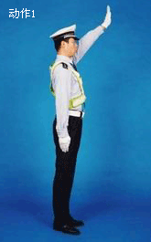 | 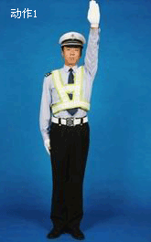 |  | 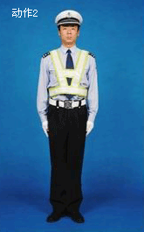
1.左臂由前向上直伸与身体成135度，掌心向前与身体平行，五指并拢，面部及目光平视前方； |  | 2.左臂垂直放下，恢复立正姿势。
二、直行信号示意：准许右方直行的车辆通行
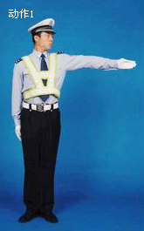 | 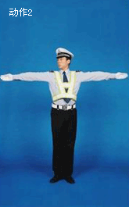 | 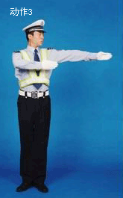 | 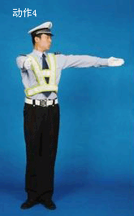
1.左臂向左平伸与身体成90度，掌心向前，五指并拢，面部及目光同时转向左方45度； | 2.右臂向右平伸与身体成90度，掌心向前，五指并拢，面部及目光同时转向右方45度； | 3.右臂水平向左摆动与身体成90度,小臂弯屈至与大臂成90度,掌心向内与左胸衣兜相对,小臂与前胸平行，面部及目光同时转向左方45度； | 4.右大臂不动，右小臂水平向右摆动与身体成90度，掌心向左，五指并拢；
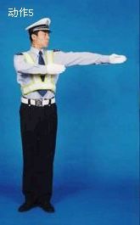 | 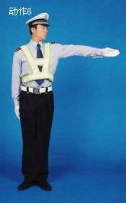 | 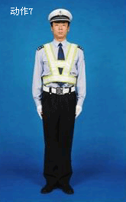
6.收右臂； |  | 7.收左臂，面部及目光转向前方，恢复立正姿势。
三、左转弯信号示意：准许车辆左转弯，在不妨碍被放车辆通行的情况下可以调头
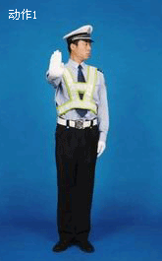 |  | 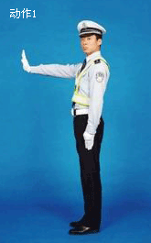 | 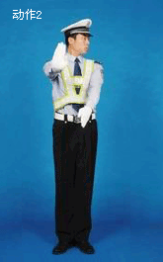 |  | 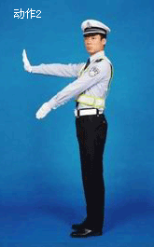
1.右臂向前平伸与身体成90度，掌心向前，手掌与手臂夹角不低于60度，五指并拢，面部及目光同时转向左方45度； |  |  | 2.左臂与手掌平直向右前方摆动，手臂与身体成45度，掌心向右，中指尖至上衣中缝，高度至上衣最下面一个纽扣；
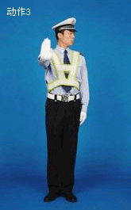 |  | 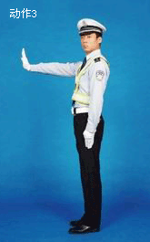 | 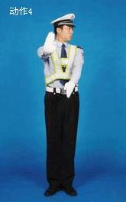 |  | 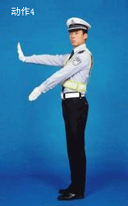
3.左臂回位至不超过裤缝，面部及目光保持目视左方45度，完成第一次摆动； |  |  | 4.重复（2）动作；
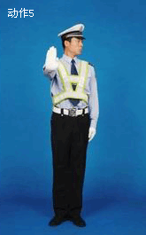 | 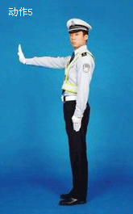 |  | 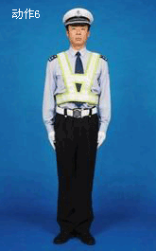
5.重复（3）动作；完成第二次摆动 |  |  | 6.收右臂，面部及目光转向前方，恢复立正姿势。

四、左转弯待转信号示意：准许左方左转弯的车辆进入路口，沿左转弯行驶方向靠近路口中心，等候左转弯信号
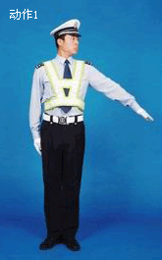 | 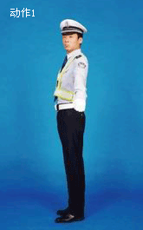 | 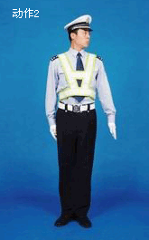 | 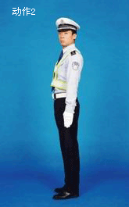
1.左臂向左平伸与身体成45度，掌心向下，五指并拢，面部及目光同时转向左方45度； |  | 2.左臂与手掌平直向下方摆动，手臂与身体成15度，面部及目光保持目视左方45度，完成第一次摆动；
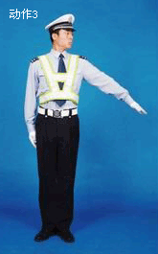 | 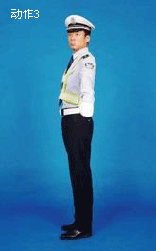 | 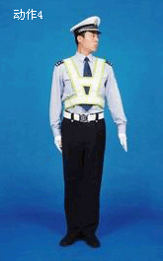 | 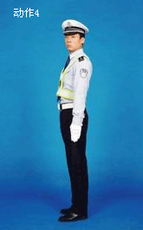
3.重复（1）动作； |  | 4.重复（2）动作，完成第二次摆动；
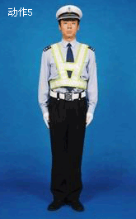
5.收左臂，面部及目光转向前方，恢复立正姿势。
五、右转弯信号示意：准许右方的车辆右转弯
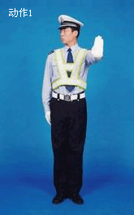 | 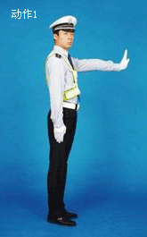 | 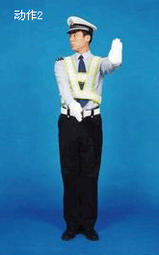 | 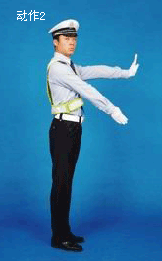
1.左臂向前平伸与身体成90度，掌心向前，手掌与手臂夹角不低于60度，五指并拢，面部及目光同时转向右方45度； |  | 2.右臂与手掌平直向左前方摆动，手臂与身体成45度，掌心向左，中指尖至上衣中缝，高度至上衣最下面一个纽扣；
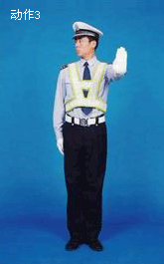 | 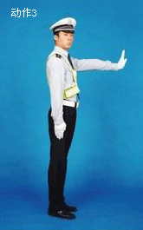 | 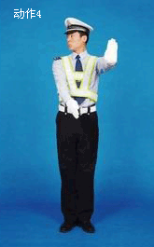 | 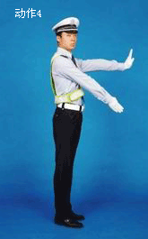
3.右臂回位至不超过裤缝，面部及目光保持目视右方45度，完成第一次摆动； |  | 4.重复（2）动作；
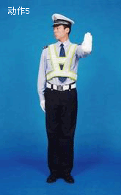 | 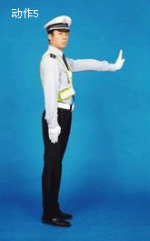 | 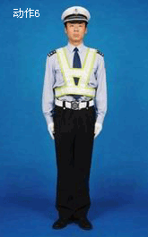
5.重复（3）动作；完成第二次摆动； |  | 6.收左臂，面部及目光转向前方，恢复立正姿势。

六、变道信号示意：车辆腾空指定的车道，减速慢行
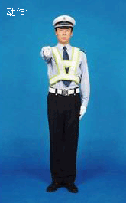 | 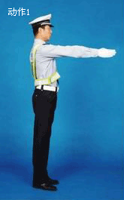 | 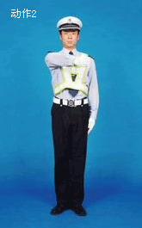 | 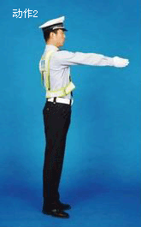
1.面向来车方向，右臂向前平伸与身体成90度，掌心向左，五指并拢，面部及目光平视前方； |  | 2.右臂向左水平摆动与身体成45度，完成第一次摆动；
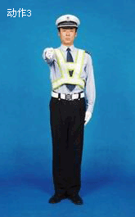 | 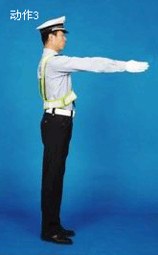 | 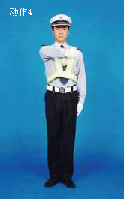 | 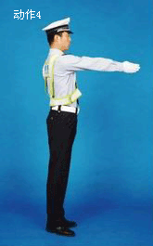
3.恢复至（1）动作； |  | 4.重复（2）动作，完成第二次摆动；
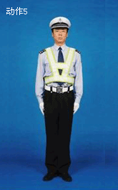
5.收右臂，回复立正姿势。
七、减速慢行信号示意：车辆减速慢行
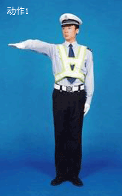 | 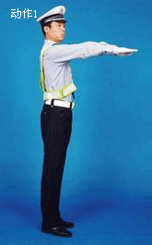 | 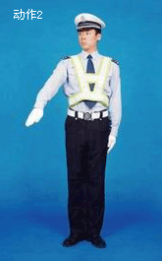 | 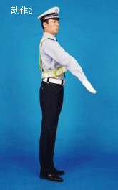
1.右臂向右前方平伸，与肩平行，与身体成135度，掌心向下，五指并拢，面部及目光同时转向右方45度； |  | 2.右臂与手掌平直向下方摆动，手臂与身体成45度，面部及目光保持目视右方45度，完成第一次摆动；
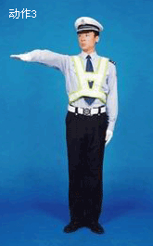 | 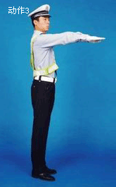 | 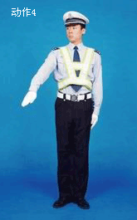 | 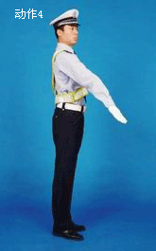
3.重复（1）动作； |  | 4.重复（2）动作，完成第二次摆动；
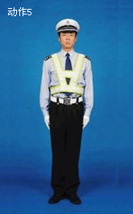
5.收右臂，面部及目光转向前方，恢复立正姿势。

八、示意车辆靠边停车信号示意：车辆靠边停车
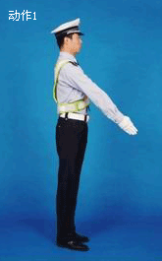 | 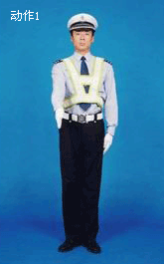 | 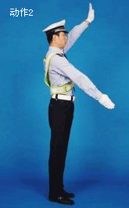 | 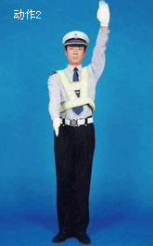
1.面向来车方向，右臂前伸与身体成45度，掌心向左，五指并拢，面部及目光平视前方； |  | 2.左臂由前向上伸直与身体成135度，掌心向前与身体平行，五指并拢；
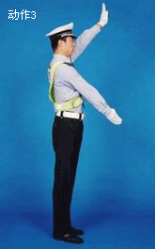 | 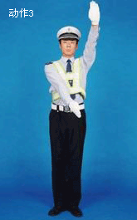 | 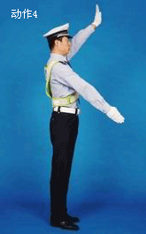 | 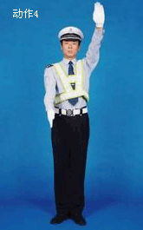
3.右臂向左水平摆动与身体成45度，完成第一次摆动； |  | 4.右臂恢复至（1）动作；

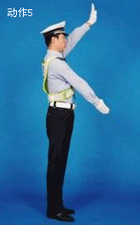 | 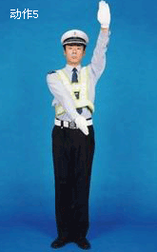 | 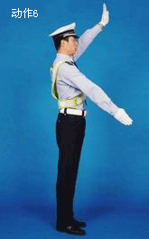 | 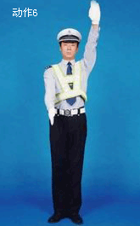
5.重复（3）动作，完成第二次摆动； |  | 6.右臂恢复至（1）动作；
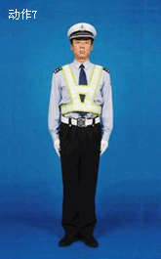
7.双臂同时放下，恢复立正姿势。

交通指挥评分表

序  号 | 打分项目 | 动作规范  准确到位 | 动作规范  标准性略有欠缺 | 动作规范  标准性不够 | 动作规范性  不够 | 动作不熟悉  遗漏动作的
 | 分数
 | 名称
1 | 停止信号 | 10分 | 8分 | 6分 | 4分 | 2分
2 | 直行信号 | 10分 | 8分 | 6分 | 4分 | 2分
3 | 左转弯信号 | 10分 | 8分 | 6分 | 4分 | 2分
4 | 左转弯待转信号 | 10分 | 8分 | 6分 | 4分 | 2分
5 | 右转弯信号 | 10分 | 8分 | 6分 | 4分 | 2分
6 | 变道信号 | 10分 | 8分 | 6分 | 4分 | 2分
7 | 减速慢行信号 | 10分 | 8分 | 6分 | 4分 | 2分
8 | 示意车辆靠边停车信号 | 10分 | 8分 | 6分 | 4分 | 2分
9 | 队员精神风貌  综合打分 | 队员精神好，着装统一规范整齐  （10分） |  |  | 队员着装不统一或不整齐  （6分） | 队员精神风貌差或个别队员未按规定着保安制服（2分）
10 | 整体配合度  综合打分 | 队员整体配合度好，整齐划一  （10分） |  |  | 队员整体配合一般  （6分） | 队员整体配合度差或动作不统一  （2分）

